
Ростовская область
Ремонтненский район
АДМИНИСТРАЦИЯ
Калининского сельского поселения
347481с. Большое Ремонтное
ул. Ленина19, тел. 36-4-16
E-mail: sp32340@donpac.ru
ИНН/КПП 6129005824/612901001
03.05.2023_№_93.23/246

Главе
Администрации
Ремонтненского района
Пустоветову А.П.

Форма отчета о проделанной работе на территории
Калининского сельского поселения
по гармонизации межэтнических отношений за апрель 2023 года.
- Проведение заседаний консультативных советов и малых советов.
 | дата | Количество участников | повестка дня | принятые решения
- Информация о ходе выполнения муниципальных программ борьбы с экстремизмом и планов по гармонизации межэтнических отношений
наименование мероприятия | дата проведения | № пунктов программ (планов) | объем выполнения
Юмор-шоу «Смех для всех». | 01.04.2023г. | Комплексный план работы Малого совета по вопросам межэтнических отношений при Администрации Калининского сельского поселения на 2023г. | 14 чел.
Конкурсно-спортивное мероприятие «А у нас во дворе». | 07.04.2023г. | Комплексный план работы Малого совета по вопросам межэтнических отношений при Администрации Калининского сельского поселения на 2023г. | 16 чел.
Районный конкурс детско-юношеского искусства  «Вперед! К успеху!». | 08.04.2023г. | Комплексный план работы Малого совета по вопросам межэтнических отношений при Администрации Калининского сельского поселения на 2023г. | 17 чел.
Викторина «Театральные спектакли». | 11.04.2023г. | Комплексный план работы Малого совета по вопросам межэтнических отношений при Администрации Калининского сельского поселения на 2023г. | 20 чел.
Выставка рисунка «Мир из иллюминатора самолета», к 100-летию отечественной гражданской авиации. | 12.04.2023г. | Комплексный план работы Малого совета по вопросам межэтнических отношений при Администрации Калининского сельского поселения на 2023г. | 23 чел.
Калейдоскоп «Островок доброты». | 14.04.2023г. | Комплексный план работы Малого совета по вопросам межэтнических отношений при Администрации Калининского сельского поселения на 2023г. | 17 чел.
Викторина «Казаки-традиции и обычаи».  Литературная гостиная  «Знаем ли мы первые книжки внуков». | 18.04.2023г. | Комплексный план работы Малого совета по вопросам межэтнических отношений при Администрации Калининского сельского поселения на 2023г. | 8 чел.  9 чел.
Акция «Наркомания и СПИД-роковой дуэт». | 20.04.2023г. | Комплексный план работы Малого совета по вопросам межэтнических отношений при Администрации Калининского сельского поселения на 2023г. | 21 чел.
Познавательная программа «Дружба на всей планете».  Выставка старины «Глубины созвучье». | 21.04.2023г. | Комплексный план работы Малого совета по вопросам межэтнических отношений при Администрации Калининского сельского поселения на 2023г. | 11 чел.  4 чел.
Беседа «Маршал- самородок». | 25.04.2023г. | Комплексный план работы Малого совета по вопросам межэтнических отношений при Администрации Калининского сельского поселения на 2023г. | 9 чел.
Урок памяти «Чернобыль-твоя память». | 26.04.2023г. | Комплексный план работы Малого совета по вопросам межэтнических отношений при Администрации Калининского сельского поселения на 2023г. | 13 чел.
КВН «Дорожная азбука». | 27.04.2023г. | Комплексный план работы Малого совета по вопросам межэтнических отношений при Администрации Калининского сельского поселения на 2023г. | 15 чел.
Выставка «Этюд на память». | 28.04.2023г. | Комплексный план работы Малого совета по вопросам межэтнических отношений при Администрации Калининского сельского поселения на 2023г. | 16 чел.
- Проведенные сходы граждан
дата и место проведения | количество участников | кто проводил | поднимаемые вопросы | принятые решения
4.В случаях возникновения конфликтных ситуаций: (обобщенная информация)
дата и место | причины конфликта | установочные данные участников | принятые меры по локализации конфликта | принятые процессуальные решения
- | - | - | - | -
- | - | - | - | -

5. Информация о деятельности добровольных народных дружин
наименование мероприятия | численность дружинников | ФИО  руководителя дружины | этнический состав  дружины
Патрулирование улиц в выходные и праздничные дни с. Богородское  Патрулирование улиц в выходные и праздничные дни с. Большое Ремонтное | 3  3 | Демиденко Анатолий  Алексеевич  Анищенко Владимир  Иванович | русские – 3 чел  русские – 2 чел  даргинцы -1 чел

6.Факты уничтожения посевов при несанкционированном выпасе скота
дата и место | причинитель вреда (ФИО, национальность) | пострадавший (ФИО, национальность) | меры, принятые органами власти
- | - | - | -
- | - | - | -

Глава Администрации
Калининского сельского поселения Е.В. Мирная

01.04.2023г. - юмор-шоу «Смех для всех».
https://ok.ru/profile/574545893188/album/886197525828/945312549444
https://bolshrem-sdk.kulturu.ru/item/1522833

07.04.2023г. - Конкурсно-спортивное мероприятие «А у нас во дворе».
https://ok.ru/profile/574545893188/statuses/155447162901828

08.04.2023г. - Районный конкурс детско-юношеского искусства «Вперед! К успеху!».
8 апреля, в с.Ремонтном, состоялся районный конкурс детско-юношеского искусства «Вперед! К успеху!», который проводился в рамках реализации муниципальной программы Ремонтненского района «Развитие культуры», Года педагога и наставника, Года атамана М.И.Платова в Ростовской области. МКУК «Большеремонтненский СДК» принял участие в этом конкурсе. В номинации «Бальный танец» участники танцевального коллектива «Авангард» (рук. Т.А. Быстрянская), Большеремонтненского СДК, стали дипломантами; в номинации «Эстрадный вокал» (рук. Т.А. Быстрянская), вокалист Большеремонтненского СДК, Макаров Матвей получил Гран - При; в номинации «Народный вокал» участники вокальной группы «Колокольчик»(рук.Е.В.Харченко), Богородского СДК, стали дипломантами

11.04.2023г. - Викторина «Театральные спектакли».
https://ok.ru/profile/574545893188/statuses/155460513043780
https://vk.com/wall-219156373_33
12.04.2023г. - Выставка рисунка «Мир из иллюминатора самолета», к 100-летию отечественной гражданской авиации.
https://ok.ru/profile/574545893188/statuses/155462628087108

14.04.2023г. - Калейдоскоп «Островок доброты».
https://ok.ru/profile/574545893188/statuses/15547742441197

18.04.2023г.- Викторина «Казаки-традиции и обычаи».
https://vk.com/wall-219156373_37
https://ok.ru/profile/574545893188/statuses/155486397994308

18.04.2023г. - Литературная гостиная «Знаем ли мы первые книжки внуков».
18 апреля, МКУК «Большеремонтненский СДК», широко открыла дверь литературная гостиная, «Знаем ли мы первые книжки внуков?» На мероприятие были приглашены бабушки со своими внуками. Через сказку воспитывается доброе отношение к окружающим. Сказка способна учить мудрости и доброте. У всех присутствующих оказалась своя любимая сказка. Бабушки и дедушки, часто рассказывают истории внукам, становясь прекрасными рассказчиками, опирающимися на собственный жизненный опыт. Оказалось, что все наши внуки, любят слушать сказки, особенно те, которые заставляют их мечтать. У пап и мам, возможно, не всегда найдется достаточно времени для того, чтобы рассказывать детям сказки и истории. Участники приняли участие в викторине «Литературный перевертыш», в конкурсах «Из какой мы сказки?», «Докажи имя героя».
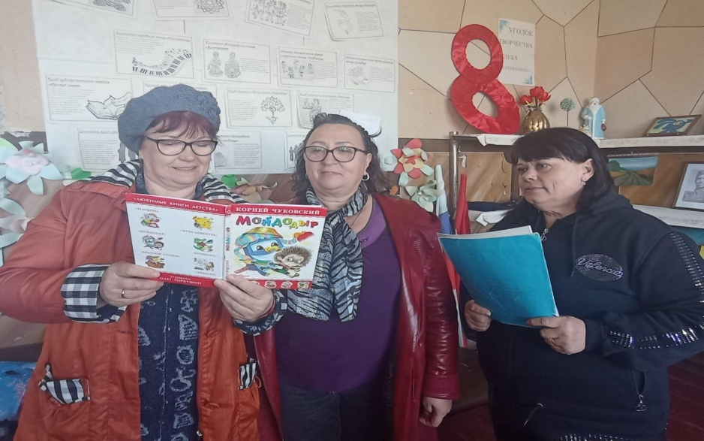

20.04.2023г. - Акция «Наркомания и СПИД-роковой дуэт».
https://ok.ru/profile/574545893188/statuses/155487333782852
https://vk.com/wall787555126_20

21.04.2023г. - Познавательная программа «Дружба на всей планете».
https://ok.ru/profile/574545893188/statuses/155499725460804
https://vk.com/wall-219156373_40

21.04.2023г. - Выставка старины «Глубины созвучье».
https://ok.ru/profile/574545893188/statuses/155489827886404

25.04.2023г. - Беседа «Маршал- самородок».
https://ok.ru/profile/574545893188/statuses/155506989208900
https://vk.com/wall-219156373_41

26.04.203г. - Урок памяти «Чернобыль-твоя память».
https://ok.ru/profile/574545893188/statuses/155507009000772
https://vk.com/wall-219156373_42

27.04.2023г. - КВН «Дорожная азбука».
27 апреля, специалист МКУК «Большеремонтненский СДК», провел КВН «Дорожная азбука» для детей. Участники разделились на две команды «Велосипедисты» и вторая команда «Автомобилисты». На встрече ребята приняли активное участие, отгадывали загадки, вспоминали сигналы светофора. С большим желанием играли в игру «Я веселый пешеход», по правилам которой, нужно вовремя заметить и предотвратить опасность на дороге. Соревновались в конкурсах, «Ремонт светофора», «Отвечай – ка». Говорили о важности и необходимости детского кресла, при перевозе ребенка в транспортном средстве. Все дети согласились, что детские удерживающие средства, действительно нужная вещь. Участники с большой ответственностью собирали мозаику, из дорожных знаков. В конце мероприятия дети собрали светофор из воздушных шариков, трех цветов. Встреча прошла весело и познавательно.
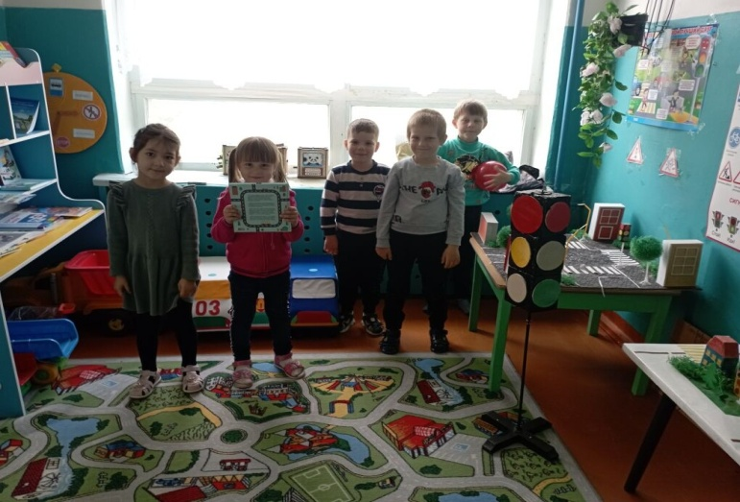

28.04.2023г. - Выставка «Этюд на память».
Сложно отыскать человека, чью семью Великая Отечественная война обошла стороной. Миллионы наших соотечественников отдали свои жизни ради Победы. Этот праздник незримо объединил юное поколение мальчишек и девчонок на выставке рисунков «Этюд на память», посвященный Дню Победы, который состоялся 28 апреля, в МКУК «Большеремонтненский» СДК.
Каждое новое поколение рисует войну, подвиги своих прадедов и прапрадедов. Дети выражают в своих работах своё отношение к этому особенному празднику, а взрослые, в свою очередь, не дают молодому поколению забыть о том, какой ценой завоёвывалось мирное небо над головой, какие подвиги совершались ради этого.
Рисунки были выполнены в самых различных техниках. Применены и оригинальные материалы, и простой карандаш. В каждой работе чувствовалась нотка души. Сопереживания тем трагическим дням и осознание масштаба человеческой выносливости и подвига, совершенного нашими ветеранами, сохранившими Родину.

